**Dokumentacja administratora systemu informatycznego do zbierania i przetwarzania danych bibliometrycznych o nazwie Bibliometr**

Wersja: 1.2

2019-11-25

**Spis treści**

1.Cel dokumentu 3

2. Architektura i komunikacja 4

2.1 Architektura systemu 4

2.2 Komunikacja pomiędzy poszczególnymi poziomami 5

3. Administracja systemem 6

3.1 Administracja systemem zbierania i przetwarzania danych bibliometrycznych 6

4. Bezpieczeństwo danych 7

4.1 Zabezpieczenie systemu przez utratą danych (backup) 8

4.1.1 Tworzenie kopii zapasowych 8

4.1.2 Odtworzenie systemu z kopii zapasowych 8

4.2 Ochrona przed nieautoryzowanym dostępem 8

1.Cel dokumentu

Dokumentacja określa sposób zarządzania systemem informatycznym do zbierania i przetwarzania danych bibliometrycznych o nazwie Bibliometr przez administratora danych w celu zabezpieczenia danych osobowych przed zagrożeniami, w tym zwłaszcza przed ich udostępnianiem osobom nieupoważnionym, nieautoryzowaną zmianą, utratą, uszkodzeniem   
lub zniszczeniem, opisuje nadawanie uprawnień użytkownikom, określa sposoby pracy w systemie informatycznym oraz czynności mające wpływ na zapewnienie bezpieczeństwa systemu informatycznego.

2. Architektura i komunikacja

2.1 Architektura systemu

System informatyczny do zbierania i przetwarzania danych bibliometrycznych o nazwie Bibliometr zbudowany jest w architekturze wielowarstwowej opartej na technilogii PHP. Zarządzaniem danymi systemu zajmuje się serwer bazy danych MySQL.

**Serwer danych**

**Klient**

**Serwer aplikacji**

2.2 Komunikacja pomiędzy poszczególnymi poziomami

Komunikacja wewnątrz systemu pomiędzy różnymi poziomami(Serwer danych

↔ Serwer aplikacji ↔ Klient) jest typu online. Dane są przekazywane przez internet. Wszystkie dane jakie zostaną zapisane w bazie danych są ogólnodostępne i nie są szyfrowane w żaden sposób.

3. Administracja systemem

3.1 Administracja systemem zbierania i przetwarzania danych bibliometrycznych

Należy zapoznać się z instrukcjami użytkownika informatycznego systemu zbierania i przetwarzania danych bibliometrycznych, w dokumentacji są opisane czynności jakie musi przeprowadzić administrator na poziomie użytkownika . Cała administracja użytkownikami oraz ich uprawnieniami jest zrealizowana przez Interfejs Administratora.

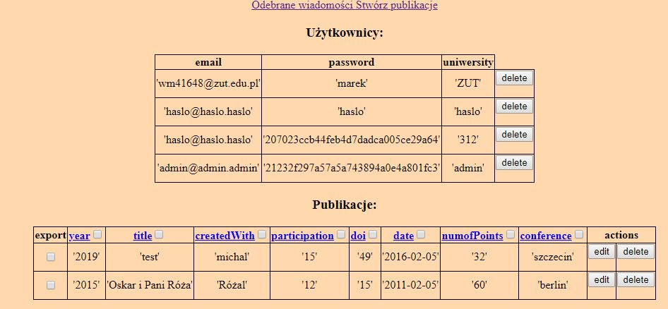

**Najważniejsze funkcje administratora to:**

* **Usuwanie, modyfikowanie publikacji**
* **Usuwanie użytkowników**

4. Bezpieczeństwo danych

Omawiane tu zagadnienia przestawione są ogólnie.

Bezpieczeństwo systemów komputerowych i danych jest dziedziną bardzo szeroką i informację związane z tym zakresem szybko się zmieniają.Intencją tego rozdziału jest przedstawić system informatyczny zbierania i przetwarzania danych bibliometrycznych z punku widzenia problemów bezpieczeństwa , co ma stanowić wytyczne dla administratorów systemu do opracowania i wdrożenia polityki bezpieczeństwa.

Polityka bezpieczeństwa, zarówno w zakresie tworzenia, jak i przechowywania i zarządzania kopiami zapasowymi, jak też ochrony przed nieautoryzowanym dostępem do danych i systemów nie leży w zakresie tego dokumentu.

4.1 Zabezpieczenie systemu przez utratą danych (backup)

System informatyczny do zbierania i przetwarzania danych bibliometrycznych o nazwie Bibliometr korzysta ze standardowych mechanizmów systemu operacyjnego oraz serwera bazy danych w celu zabezpieczenia danych. Ten podrozdział przedstawia elementy systemu, które należy zabezpieczyć.

4.1.1 Tworzenie kopii zapasowych

W celu zabezpieczenia się przed utratą danych należy wykonywać kopie zapasowe następujących elementów systemu.

* Baza danych systemu informatycznego do zbierania i przetwarzania danych bibliometrycznych o nazwie Bibliometr.

Opcjonalnie:

* Kopia zapasowa całego systemu lub konfiguracji.

Do wykonania kopii zapasowych baz danych zalecane jest użycie mechanizmów serwera bazy danych MS SQL Server, z zastosowaniem mechanizmy pełnego backupu oraz dziennika transakcji, co pozwoli na odtworzenie maksymalnie aktualnych danych sprzed ewentualnej awarii.

4.1.2 Odtworzenie systemu z kopii zapasowych

W przypadku uszkodzenia bazy danych należy odtworzyć instalacje z kopii.

4.2 Ochrona przed nieautoryzowanym dostępem

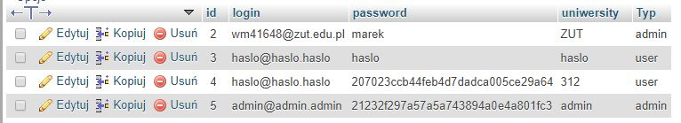

System informatyczny do zbierania i przetwarzania danych bibliometrycznych o nazwie Bibliometr dostarcza podstawowej ochrony związanej z kontrolą dostępu do bazy danych poprzez sprawdzenia uprawnień użytkowników na poziomie procedur serwera bazy danych.